棠外附小二年级2016—2017学年下期阶段测试
数学试题
一、计算。（23分）
1、直接写出得数。（10分）
5×8= 45÷5= 32÷4= 8×9= 16÷4=
7×7= 24÷6= 56÷8= 71÷8= 35－20÷5=
200+500= 310+190= 640－500= 1000－380= 9×6+4=
420+180= 600－86= 20m－3m= 1dm+9dm= 2cm+7mm=
2、列竖式计算。（13分）
37÷6= 425+176= 721－534= 1000－344=

验算:

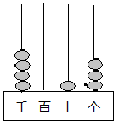
二、填一填。（30分）
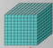
1、看图写数。
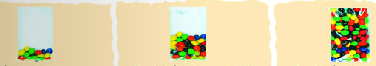
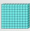

（ ） （ ） 50粒 （ ）粒
2、一个数由4个千、3个百、9个一组成，这个数是（ ），读作（ ）。二千零五写作（ ）。
3、6595是一个（ ）位数，最高位是（ ）位，左边的5表示（ ）。
4、早晨，面向太阳，前面是（ ）方，左面是（ ）方，右面是（ ）方。
5、比大小。
3km 300m 9个百和10个十 1个千 1020-809 1020-908
6、 4m5dm=( )dm 18m=( )dm 34cm=( )dm( )cm
7、按规律填数。
（1）975、985、（ ）、（ ）、（ ）、（ ）。
（2）（ ）、（ ）、7900、6900、（ ）、（ ）。
8、( )里最大能填几？
8×（ ）＜40 946＞9（ ）9 24÷（ ）＜3
9、○□□○□□……，第38个图形是（ ），第45个图形是（ ）。
10、用2、8、6、0组成最大的四位数是（ ），最小的四位数是（ ），只读一个0的数有（ ）。
三、判断题 （5分）
1、读数时，中间或末尾的0都不读。 （ ）
2．淘气画了一条线段20厘米，比笑笑画的2分米长。 （ ）
3．小红家在小华家的北面，那么小华家在小红家的南面。 （ ）
4．有41袋大米，每次最多运6袋，全部运完至少要运7次。 （ ）
5．算式□÷△=7……4中，△最小是5。 （ ）
四、操作题。（4分）
1、画一条比4厘米多5毫米的线。 2、画数线计算675－248=

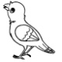
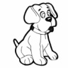
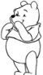
五、方向与位置。（6分）
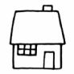
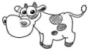
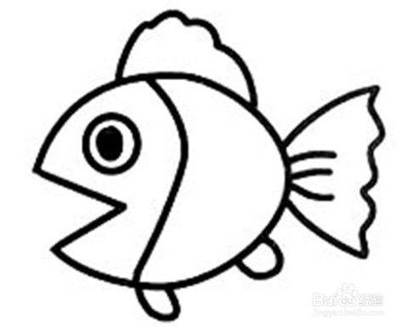
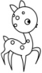
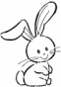
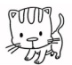
（1）小狗在家的（ ）方，小鱼在家的（ ）方。
（2）小兔的南方是（ ），东北方是（ ）。
（3）小熊在（ ）的西北方，在（ ）的西方。
六、解决问题。（32分）
1、笑笑带着50元去买书，每本《故事大王》6元，能买几本书？还剩下几元？

答： 。
2、二年级张老师带着24名同学乘车去参观博物馆。
（1）如果都坐大车，至少需要 辆。
大车：限乘7人
小车：限乘4人

（2）如果大小车可以搭配乘坐，请你列出一种方案。

3、学校有图书200本，已经借出了128本，剩下的每个班分8本，可以分给几个班？

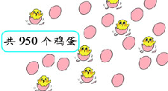
4、 （1）上午孵出325只小鸡，还有多少个鸡蛋没有孵出小鸡？
共1000个鸡蛋

（2）下午比上午多孵出114只，下午孵出多少只小鸡？

5、学生人数。
 | 男生 | 女生
育才小学 | 476人 | 318人
前进小学 | 507人 | 424人
（1）前进小学的男生比女生多多少人？

（2）估一估，哪个学校人数多？

（3）请你再提一个数学问题并解答。

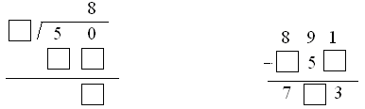
附加题。
1、○+△+□= 200 2、竖式谜
○+△= 140
△－□=30 ○=（ ） △=（ ） □=（ ）
3、一个四位数，千位数字是8，百位数字是2，任意相邻的3个数字的和都是15，这个数是（ ）

4、淘气在做一道减法题时，把减数十位上的2看做5，结果得到的差是342，正确的差是多少？

5、一桶油漆连桶重800克,用去一半油漆后,连桶重500克,桶有多重？油漆有多重？

